**Церах Тадей (Cierach Tadeusz)**

27 октября 1799 г – отпевание, умер в возрасте 20 лет (родился около 1779 г) (НИАБ 136-13-919, лист 9, №15/1799-у (ориг), НИАБ 136-13-938, лист 252, №15/1799-у (коп)).

**НИАБ 136-13-919:** Лист 9. **Метрическая запись №15/1799-у (ориг).**

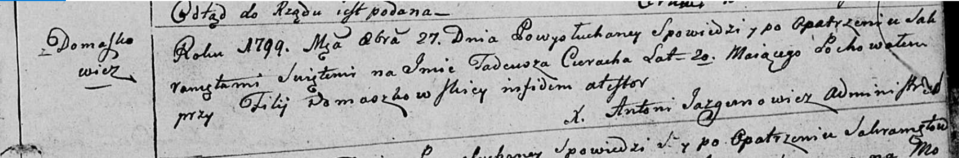

Дедиловичская Покровская церковь. 27 октября 1799 года. Метрическая запись об отпевании.

Cierach Tadeusz – умерший, 20 лет, с деревни Домашковичи, похоронен на кладбище при филии Домашковичской.

Jazgunowicz Antoni – ксёндз.

**НИАБ 136-13-938:** Лист 252. **Метрическая запись №15/1799-у (коп).**

(См. тж. НИАБ 136-13-919, Лист 9.Метрическая запись №15/1799-у (ориг))

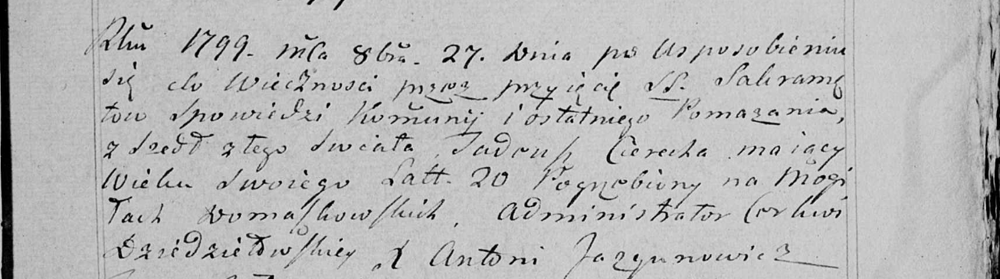

Дедиловичская Покровская церковь. 27 октября 1799 года. Метрическая запись об отпевании.

Cierach Tadeusz – умерший, 20 лет, с деревни [Домашковичи], похоронен на кладбище деревни Домашковичи.

Jazgunowicz Antoni – ксёндз.